一、安装anaconda
- 进入Anaconda官网https://www.anaconda.com/
- 点击箭头所指Windows图标

3、点击archive，会跳转到其他的页面
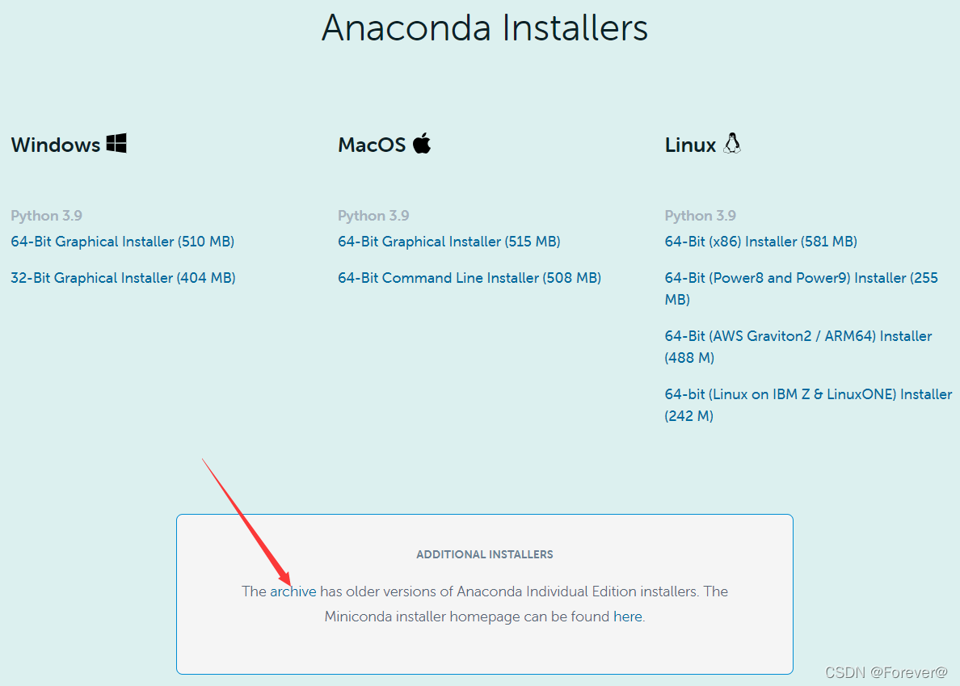
4、python 3.7对应Anaconda3-2020.02的Windows 64bit版本，点击进行下载
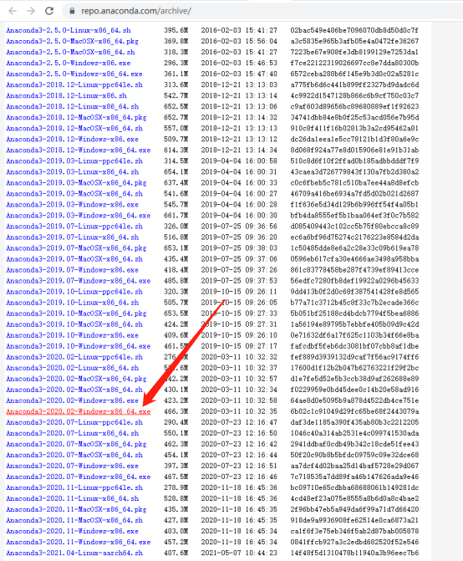

5、下载完成后，双击exe安装文件，点击next继续
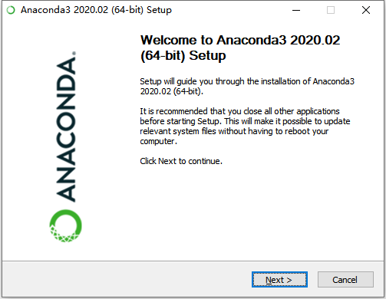

6、点击I Agree
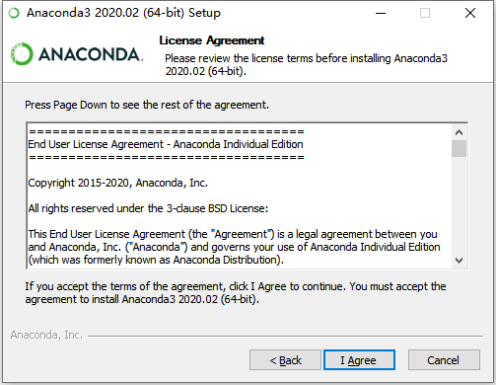

7、选择All Users，点击Next
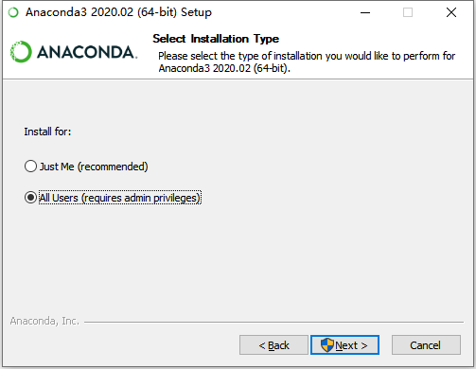

8、选择要安装的位置，尽量不要选C盘
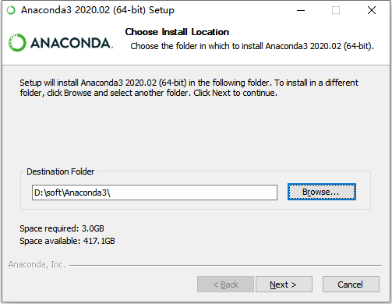

9、将两个都勾上，这样不用去设置环境变量，再点击Install
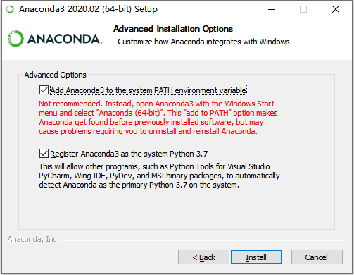

10、安装中
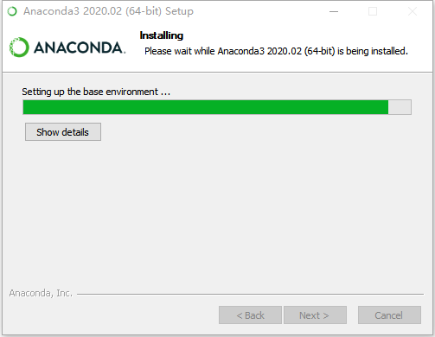

11、安装完成，点击Next
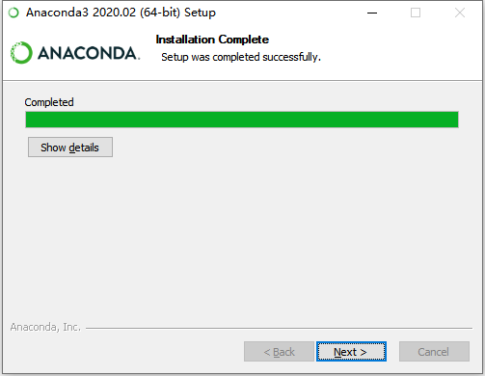

12、点击Next
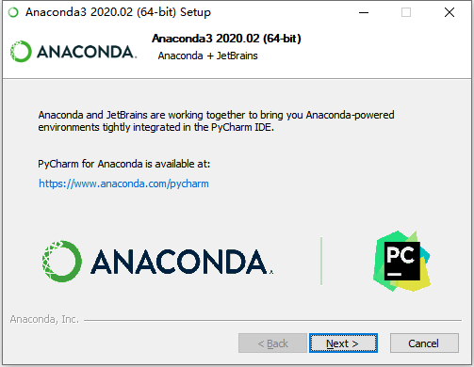

13、点击Finish
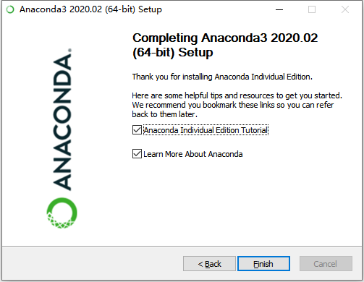

14、win+R,输入cmd指令，打开命令行，输入python，出现下图内容，说明安装完成
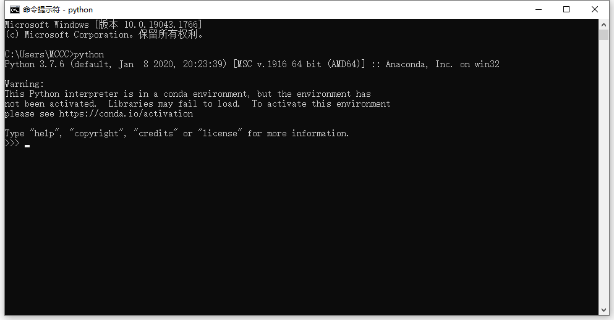

- 配置项目环境
- 点击电脑左下角的Windows图标，进入Anaconda Prompt
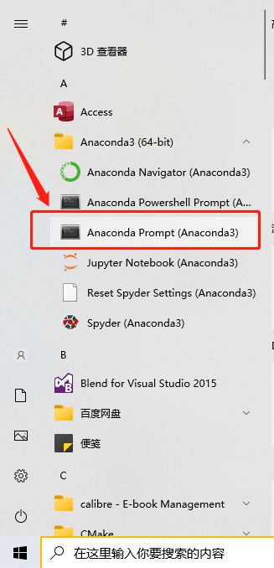
- 创建名为TEST_CODE的anaconda环境，键入命令
conda create -n TEST_CODE python=3.7
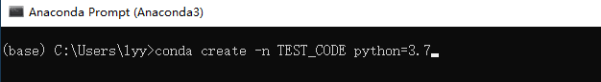
- 键入y
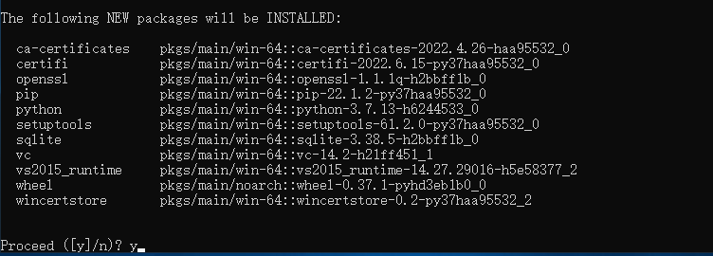
- 激活刚刚创建的环境，键入命令conda activate TEST_CODE
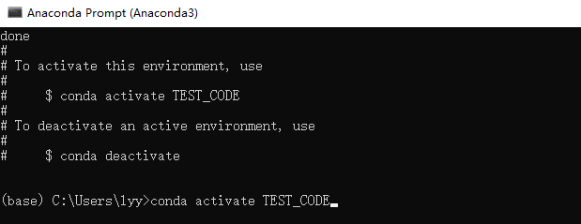
- 将路径切换到requirements.txt所在的路径（此处是在桌面上的CODE文件夹下）根据实际情况，切换所在路径
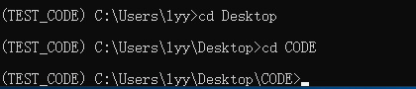
- 执行命令
pip install -r requirements.txt -i https://pypi.tuna.tsinghua.edu.cn/simple/
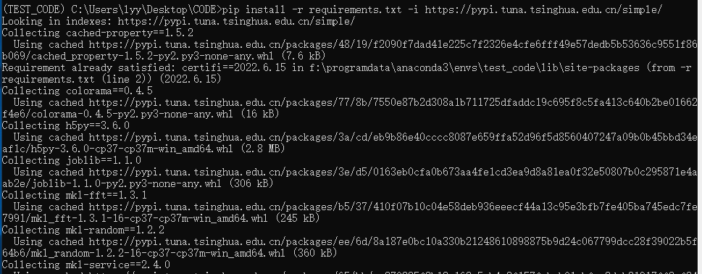
若出现红字所示的error，则按它下面的提示，重新执行命令
F:\ProgarmData\Anaconda3\envs\TEST_CODE\python.exe -m pip install -r requirements.txt -i https://pypi.tuna.tsinghua.edu.cn/simple/
（注：F:\ProgarmData\Anaconda3\envs\TEST_CODE\python.exe为环境所在路径）
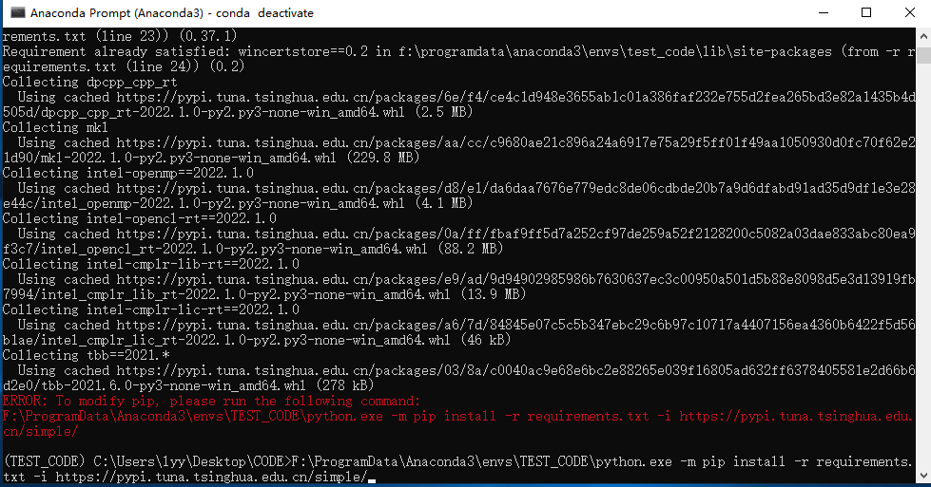
若出现以下报错error,重新执行命令
Pip install --user -r requirements.txt -i https://pypi.tuna.tsinghua.edu.cn/simple/
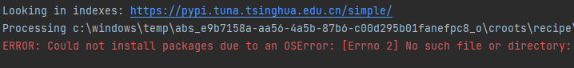
成功安装后显示

- 启动步骤
- 解压code文件夹，使用pycharm打开项目
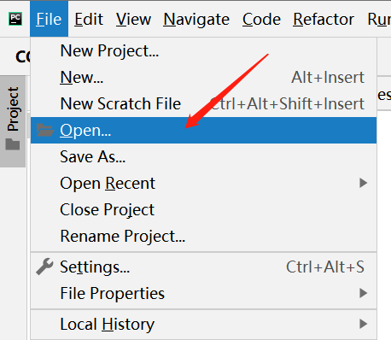
- 点击右下角选择解释器
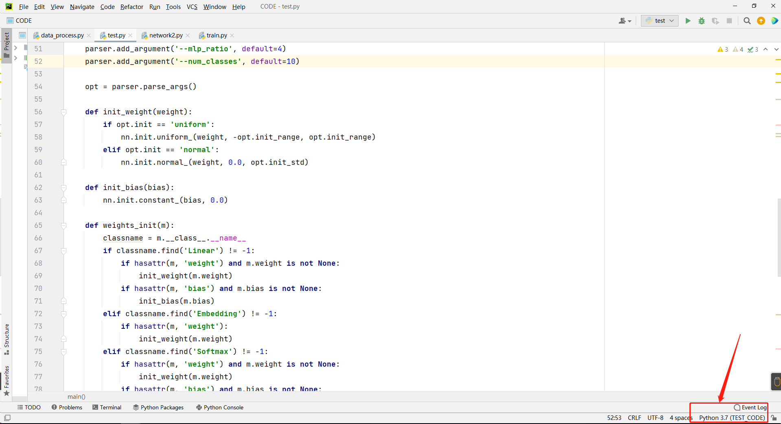

- 点击设置解释器
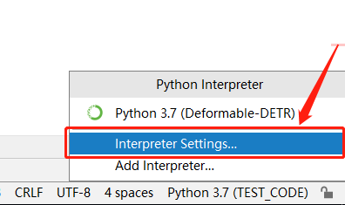

- 点击show all，之后点击加号，添加环境变量TEST_CODE
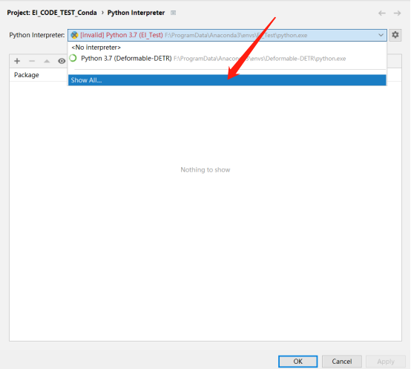
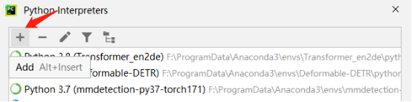

- 左边栏选择Conda Environment，右边栏选择已创建的环境，找到环境所在的路径，点击OK
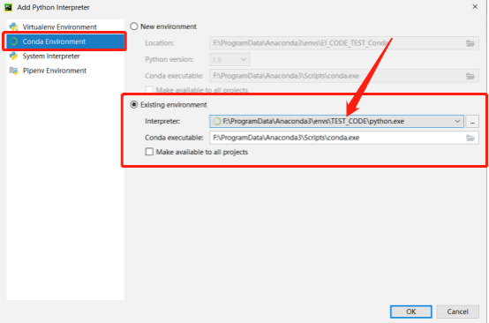
- 运行test.py
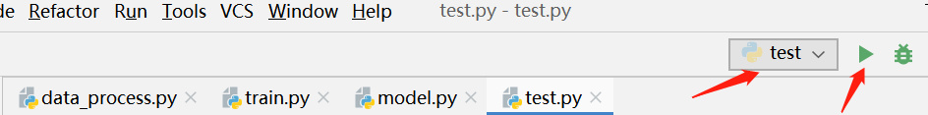

- 运行结束无误后会显示如下信息。同时output.txt会保存到test文件夹下

